МАДОУ Детский сад № 34 ОЗ
https://34rev.tvoysadik.ru/?section_id=599

№22 сентябрь 2023 г.
РАСТИШКА

ДЛЯ МАМ И ПАП ИЗ ЖИЗНИ РЕБЯТ.

Рекомендации для родителей в период адаптации ребенка с ОВЗ к детскому саду
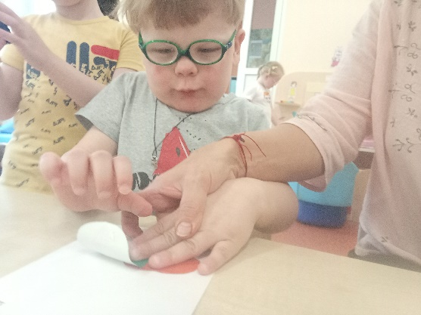
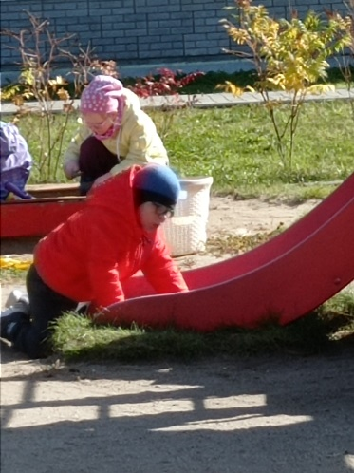
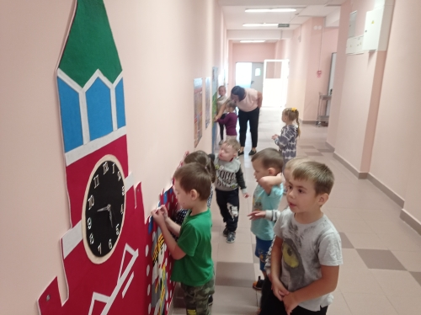
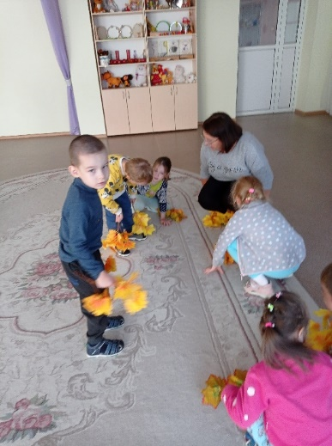
Рекомендации для родителей в период адаптации ребенка с ОВЗ к детскому саду Воспитывать и обучать ребенка с ОВЗ нужно с самых ранних лет. Родители детей с ОВЗ зачастую ограничивают ребенка в общении с другими детьми, думая, что в детском саду за ним не будет должного ухода. Но именно в детстве в человеке закладываются навыки социального общения, которые помогут ему во взрослой жизни. Эти навыки особенно важны для ребенка с ОВЗ, ведь ему, как правило, будет намного труднее, чем обычному ребенку, общаться и налаживать контакты с окружающим миром. Ведь учится он порой гораздо медленнее, с большим трудом приспосабливается к изменившейся ситуации, но зато очень остро чувствует недоброжелательность и настороженность окружающих, болезненно на это реагирует.

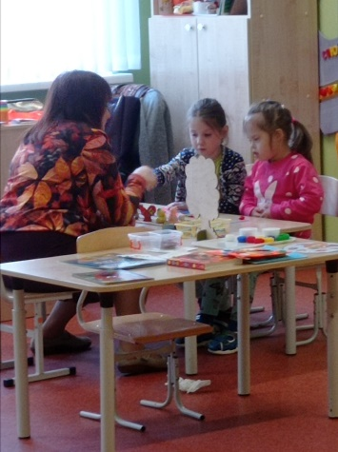
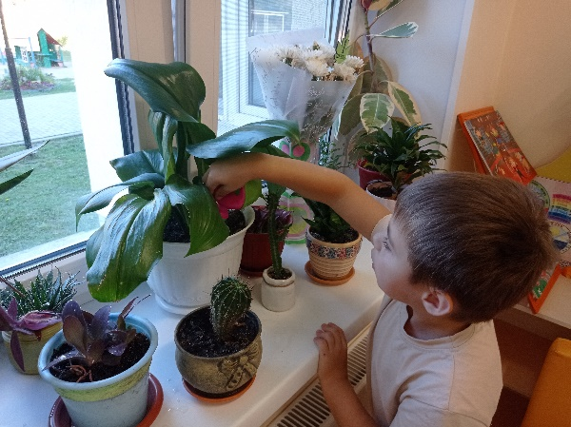
Включение детей с особенностями в развитии в жизнь детского сообщества, гибкое сочетание различных видов и форм занятий, четкое выстраивание индивидуальных траекторий развития каждого ребенка приводит к более быстрой и легкой адаптации и нормализации детей в детском саду, формированию у них социальных навыков. Имея возможность общаться с детьми, осваивать нормы поведения и взаимодействия, копировать и отрабатывать образцы разрешения конфликтов, решения возникающих проблем, дети с особенностями в развитии приобретают неоценимый социальный опыт, который станет основой их успешной адаптации в социум. Ограниченные возможности здоровья у детей непосредственно связаны с нарушениями в их физическом или психическом развитии, затруднениями в самообслуживании, общении с окружающими сверстниками и взрослыми, обучении.
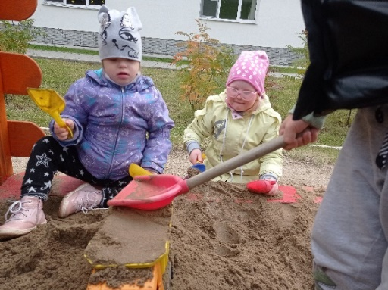
Одним из важнейших факторов решения проблем адаптации ребенка с ОВЗ к условиям ДОУ является грамотная и ответственная позиция родителей ребенка, помогающих ему плавно "влиться" в детский коллектив. Значительная часть детей с ОВЗ испытывают трудности, связанные с привыканием к режиму, новым системам требований, новым социальным контактам, стилю общения. Обучение даётся ребёнку за счёт высоких психологических затрат (повышенная тревожность, низкая самооценка, психосоматические заболевания и невротические симптомы и др.). Возможны неадекватные поведенческие реакции. Как правило, таким детям не хватает самостоятельности, уверенности в собственных силах. Конечно же, успешная адаптация детей с ОВЗ возможна при сотрудничестве родителей и педагогов. Рекомендации родителям для успешной адаптации детей с ОВЗ в детском саду:
• Постарайтесь создать в семье спокойную, дружескую атмосферу.
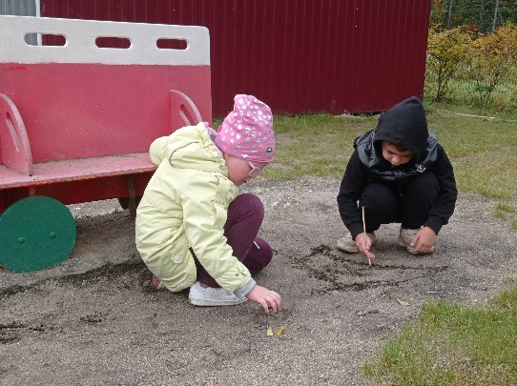
• Установите четкие требования к ребенку и будьте последовательны в их предъявлении.
• Формируйте у детей навыки самообслуживания и личной гигиены.
• Поощряйте игры с другими детьми, расширяйте круг общения со взрослыми.
• Не говорите плохо о детском учреждении в присутствии ребенка.
• Если Вы увидите, что ребенок что-то делает, начните "параллельный разговор" (комментируйте его действия).
• Говорите с ребенком короткими фразами, медленно; в разговоре называйте как можно больше предметов. Давайте простые и понятные объяснения.
• Не реагировать на выходки ребенка и не наказывайте его за капризы.
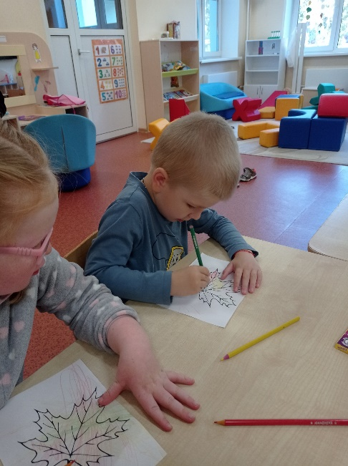
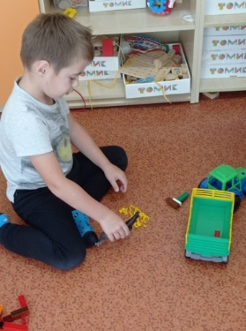
• Одевайте ребенка в соответствии с температурой в группе.
• Не «наказывайте» ребенка детским садом. (поздно забирать его домой)
• Занимайтесь с малышом совместной творческой деятельностью: играйте, лепите, рисуйте.
• Не скупитесь на похвалу.
• Не оставляйте его в дошкольном коллективе на целый день, как можно раньше забирайте его домой.
• Как можно раньше сообщите психологу и воспитателям о личностных особенностях ребенка.
• Создайте в выходные дни дома для ребенка такой же режим, как и в детском саду
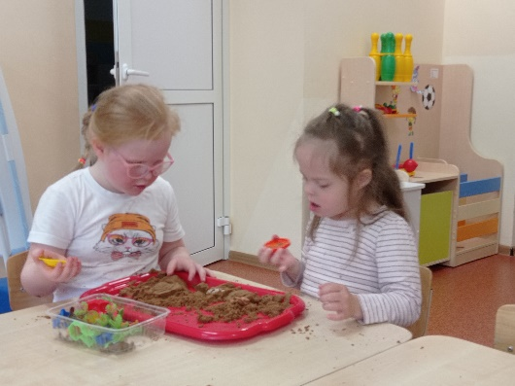
Ребёнок с ОВЗ – особый ребёнок, он требует больше внимания и заботы, но не стоит лишать его самостоятельности – всё делать за него, приучайте к самостоятельности и в будущем ребенку будет легче приспособиться к взрослой жизни. - формируйте у ребёнка положительный настрой к детскому саду – рассказывайте истории из собственного опыта, обращайте внимание на положительные моменты посещения детского сада. И перестаньте сами волноваться! Все будет хорошо! Не проецируйте свою тревогу на ребенка, не обсуждайте при нем возможных осложнений.
Удачи вам, уважаемые родители!

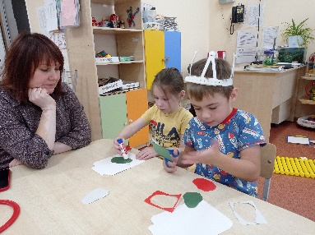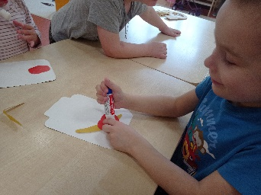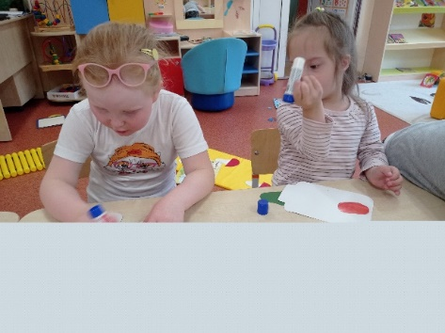
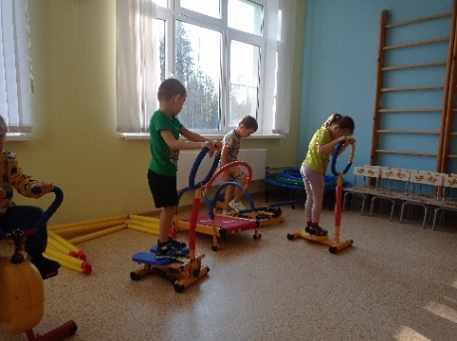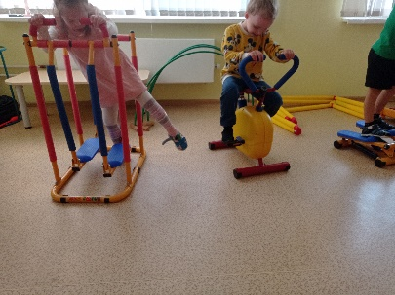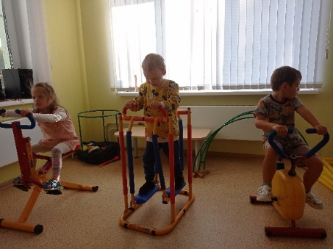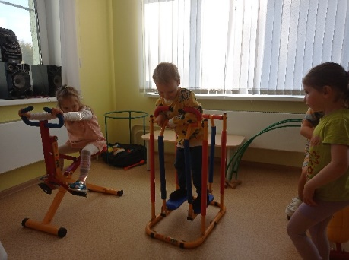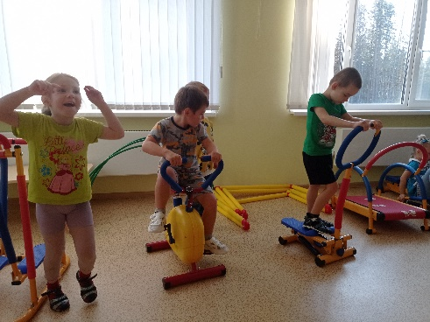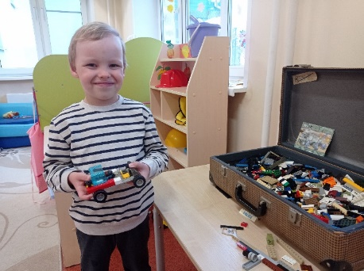
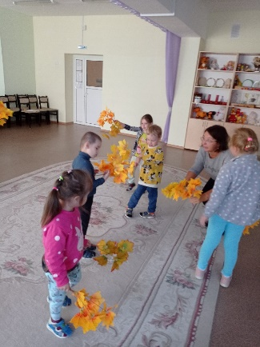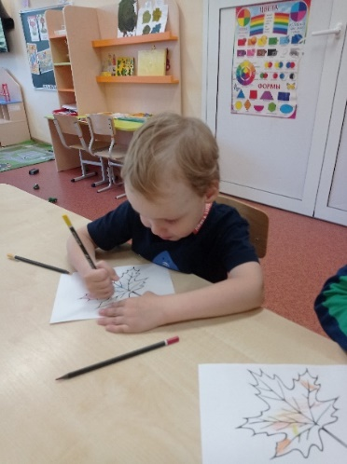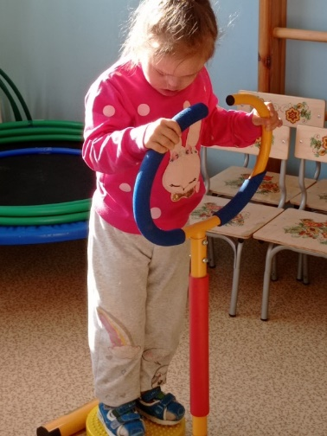
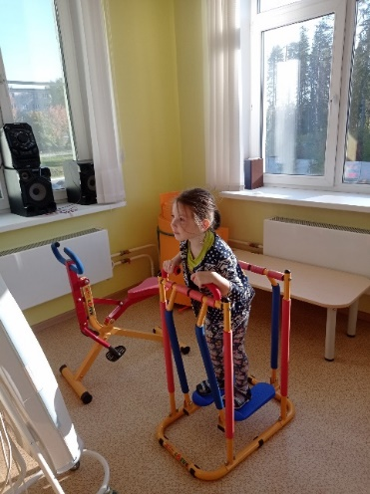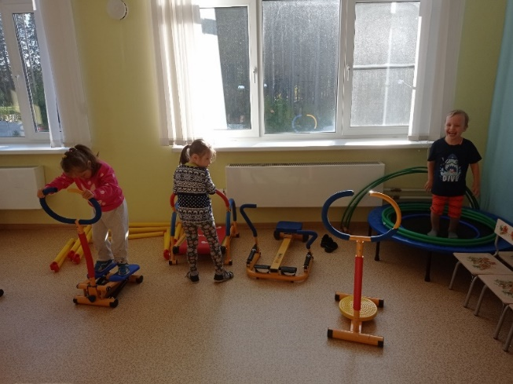
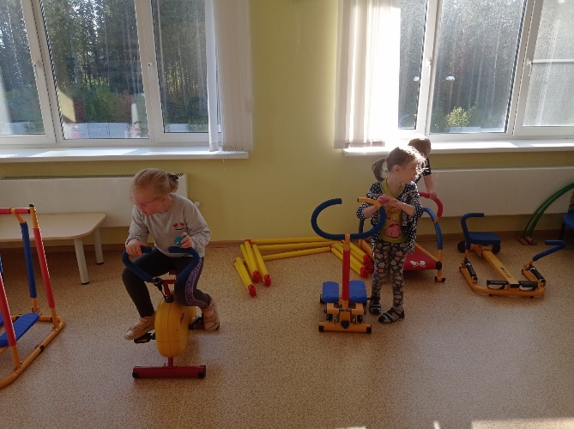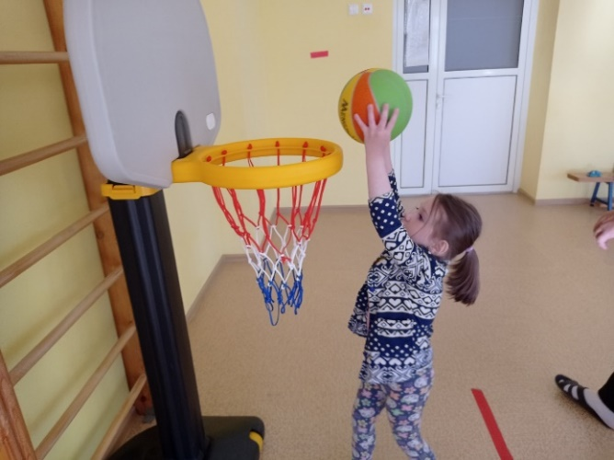

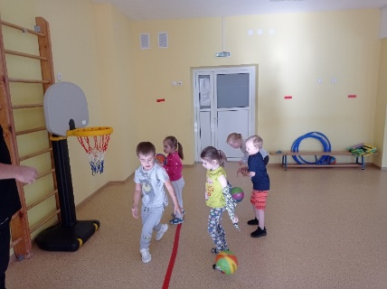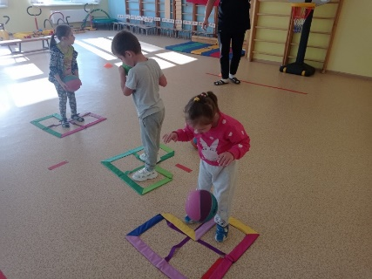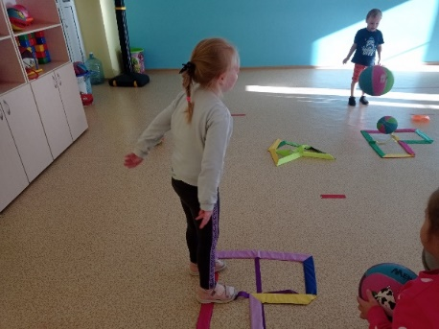
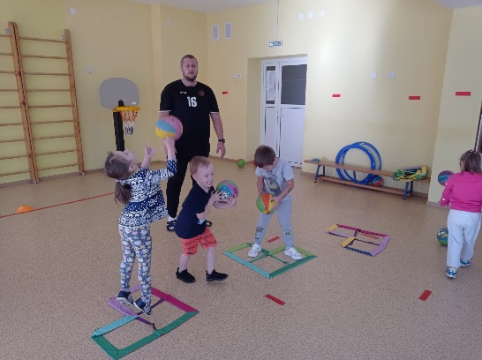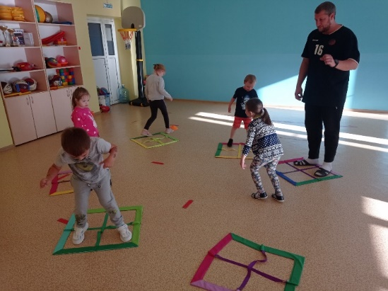
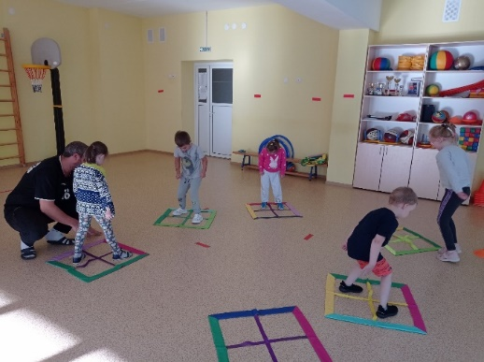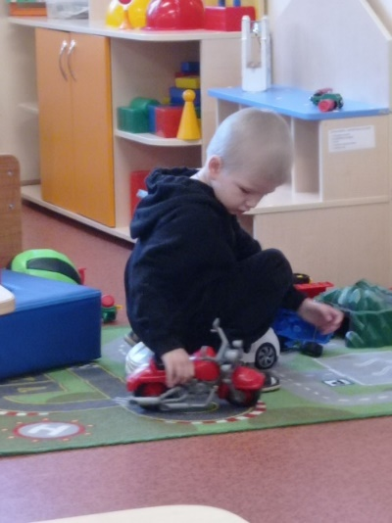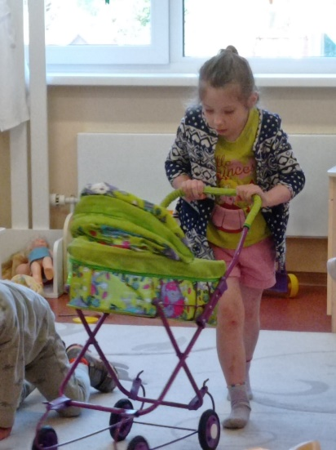
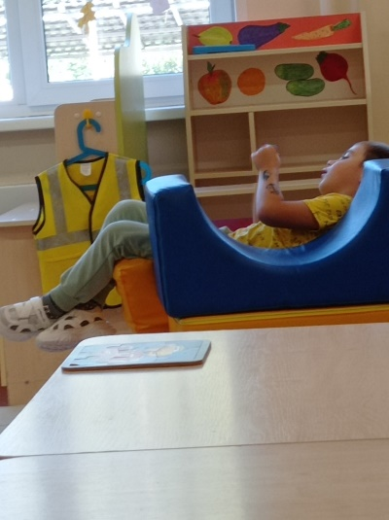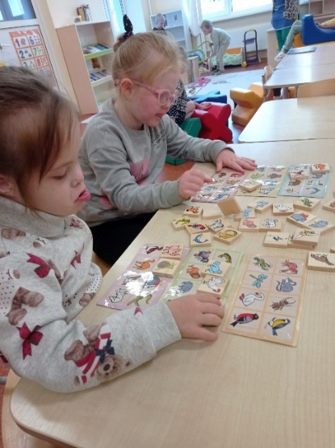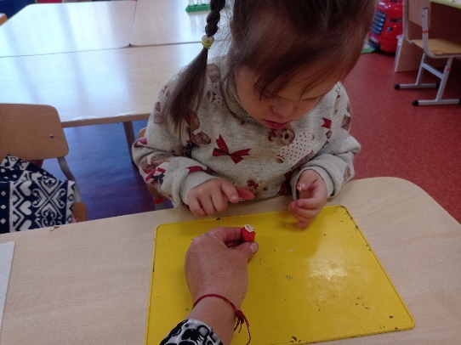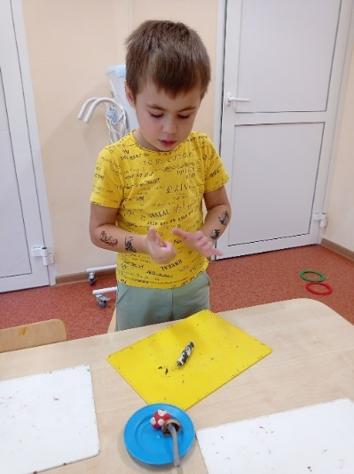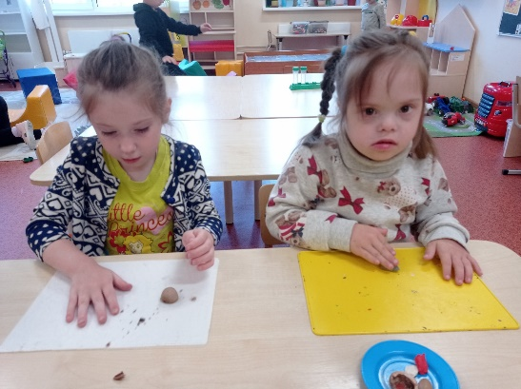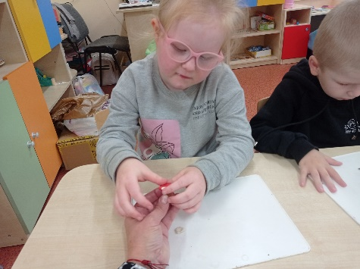
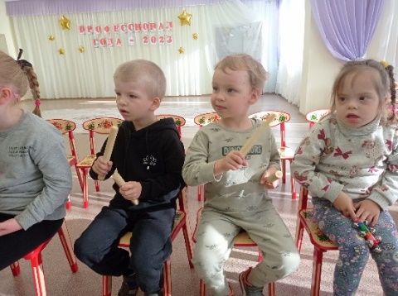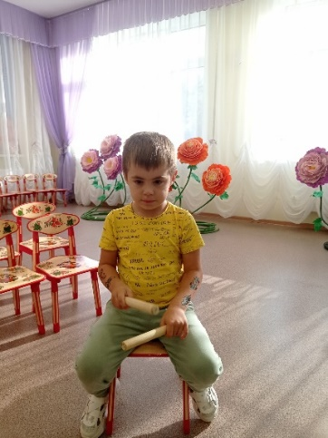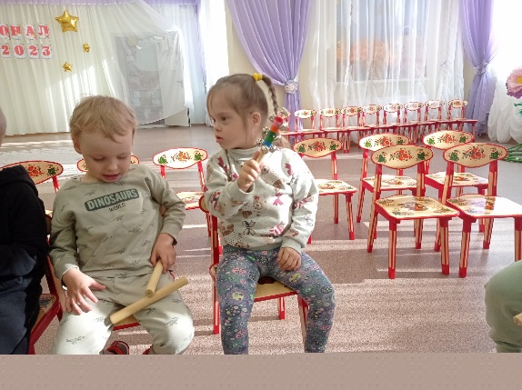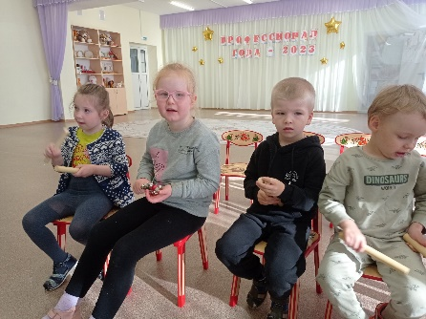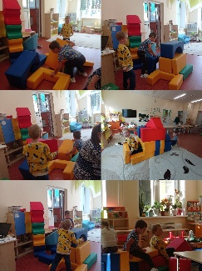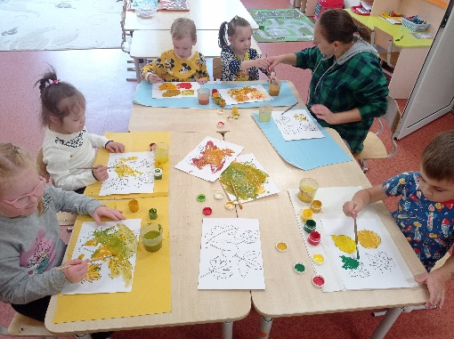
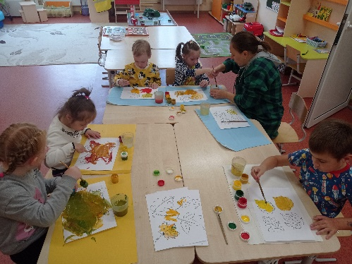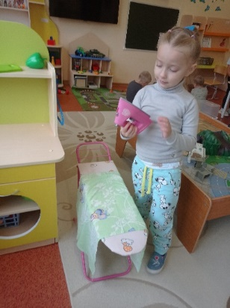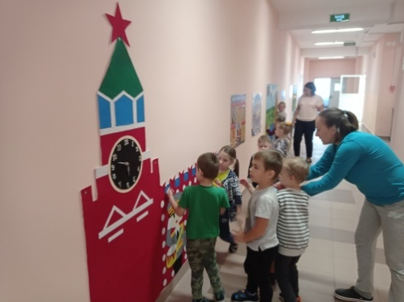
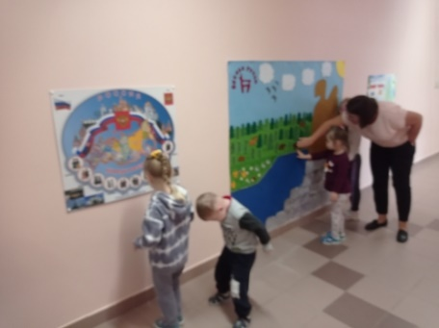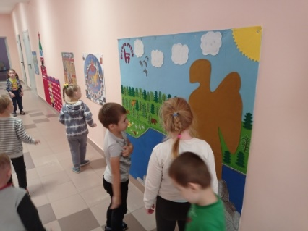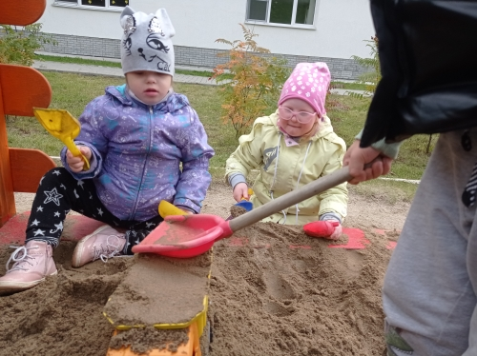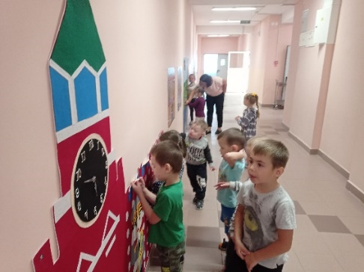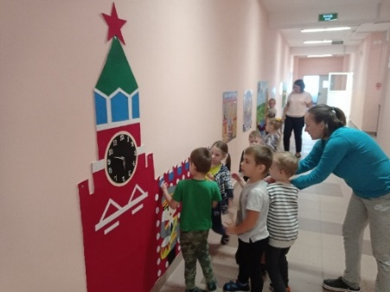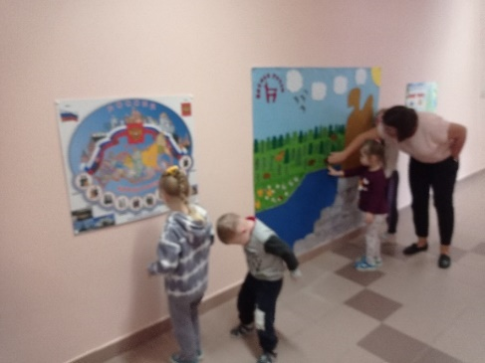
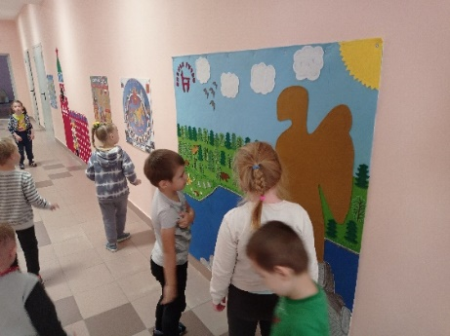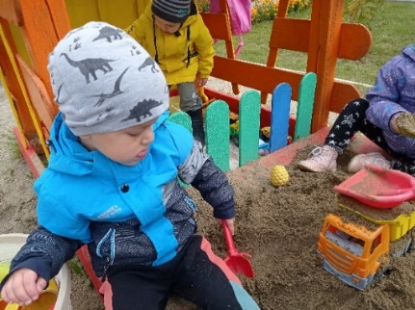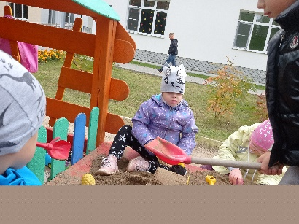

УВАЖАЕМЫЕ РОДИТЕЛИ!
МЫ С УДОВОЛЬСТВИЕМ ДАДИМ КОНСУЛЬТАЦИЮ ПО ЛЮБОМУ ВАШЕМУ ВОПРОСУ, КАСАЮЩЕГОСЯ РАЗВИТИЯ И ВОСПИТАНИЯ ВАШЕГО РЕБЕНКА.

ЭКЗЕМПЛЯР ГАЗЕТЫ В ЭЛЕКТРОННОМ ВИДЕ БУДЕТ НА САЙТЕ ДЕТСКОГО САДА В РАЗДЕЛЕ «ДЕЯТЕЛЬНОСТЬ КОМПЕНСИРУЮЩИХ ГРУПП»
https://34rev.tvoysadik.ru/?section_id=599

